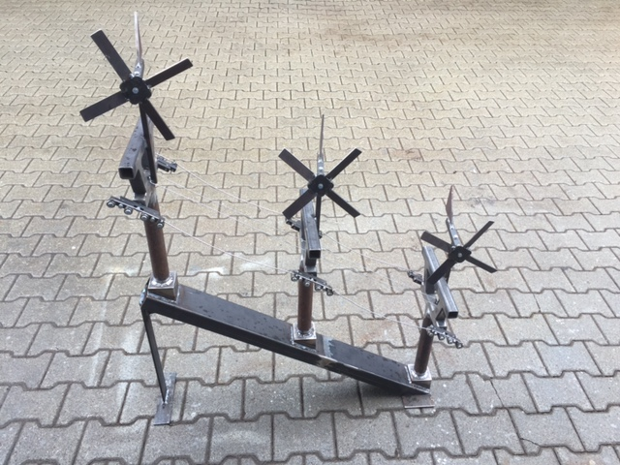
Bergseilbahnen mit Windenergie

Projekt-Team: Andreas Trachsel, Andri Riesen
Beruf: Metallbauer
Lehrjahr: 3. Lehrjahr
Name der Schule oder des Betriebs: IDM
Name der Lehrperson oder der Berufsbildnerin/des Berufsbildners: Manuel Scheidegger

Zusammenfassung: Unser Projekt umfasst die Stromproduktion von Windkraftanlagen auf Seilbahnmasten. Durch den erzeugten Strom von diesen Windkraftanlagen, müssten die Bergbahnen weniger Strom von Atomkraftwerken beziehen und somit würde auch die Umwelt weniger belastet werden. Um unsere Idee etwas besser zu veranschaulichen, haben wir unter anderem bei uns in der Werkstatt ein Modell angefertigt.

Tatsächlich eingesparte Energie in kWh pro Jahr (Energieprojekt):
Um das Energiespar-Potential unseres Projektes zu berechnen, müssten wir Hilfe von einem Spezialisten anfordern, doch dazu fehlte uns die Zeit. Unser Projekt, ist von sehr vielen verschiedenen Faktoren abhängig, die bestimmen wie viel Strom unsere Windkraftanlagen produzieren würden.

Wettbewerbs-Kategorie: Innovationsprojekt

Inhalt

1. Einleitung 3
1.1. Ausgangslage 3
1.2. Motivation 3
2. Ideensuche / Projektdefinition 4
2.1. Projektdefinition und -Zielsetzung: 4
2.2. Umsetzbarkeit 4
3. Projektplanung 5
3.1. Die wichtigsten Meilensteine 6
3.2. Detaillierter Aufgabenplan 6
4. Konkrete Umsetzung 7,8
5. Berechnung 9
6. Auswertung der Projektarbeit 9
6.1. Rückblick 9
6.2. Erkenntnisse 10
6.3. Perspektiven 10

Einleitung

Ausgangslage

Beschreibe die Zusammenhänge zwischen dem Energieverbrauch in der Schweiz und dem Klimawandel
Auch wenn in der Schweiz schon sehr viel für den Klima Wandel gemacht wird ist die Schweiz noch sehr abhängig von nicht erneuerbarer Energie, wie zum Beispiel Atomstrom oder die Verbrennung von Kohle, Gas oder Erdöl.

Wie kannst du Einfluss darauf nehmen?

Falls unser Projekt tatsächlich in die Realität umgesetzt werden würde, müsste viel weniger Strom durch nicht erneuerbare Energien produziert werden.

Motivation
Uns motiviert etwas zum Beschreibe deine Motivation, am Wettbewerb teil zu nehmen
Uns motiviert am Wettbewerb teilzunehmen ist das wir etwas zum Klima Wandel beitragen können indem wir einen Model machen wie man Energie gewinnen kann. Dadurch spart man kosten für die Bahnen, weil weniger Atomstrom gekauft werden muss und dadurch auch die Umwelt weniger belastet wird.
.
Beschreibe, warum dein Projekt ein aktiver Beitrag zum Klimaschutz ist.

Wen man auf ein paar Seilbahne dieses System anwenden würde könnte man sehr viel Energie gewinnen. Man kann es Sommer und Winter benutzen und dadurch mit teilweise grüner Energie den Betrieb betreiben. Dadurch muss weniger Atomstrom produziert werden.

Ideensuche / Projektdefinition
Wir hatten anfangs zwei Ideen, zum einen die Stromproduktion mit Solarzellen und zum anderen mit Windkraftanlagen. Schlussendlich haben wir uns für die Windkraftanlagen entschieden, da dies effektiver und besser umsetzbar ist.

Projektdefinition und -Zielsetzung:
Innovationsprojekt:
Mit unserem Projekt wollen wir vor allem erreichen, dass die Bergbahnen weniger Strom von nicht erneuerbaren Energien beziehen müssen und mehr auf erneuerbare Energien setzen können.

Umsetzbarkeit
Welche Idee entspricht deinem Ziel am besten?
Aus unserer sich kann man mit Windkraftanlagen mehr Strom erzeugen da es keine Probleme mit dem Schnee gibt. Bei einem Solar Panel ist im Winter der Schnee ein Problem weil dadurch die Panels mit Schnee bedeckt werden und keine Energie gewonnen werden kann. Zudem scheint die Sonne im Winter ganz aus einem anderen Winkel. Dagegen bei den Windrädern richtet sich das Windrad immer schön nach dem Wind aus.
Wie realistisch ist die Projektumsetzung?
Die Modellumsetzung ist sehr realistisch, da wir beide schon gute Kenntnisse im Metallbau haben und handwerklich geschickt sind. Probleme die auftreten können, sind Zeit und Materialkosten.
Was für Probleme können auftreten?
(z.B. fehlende Informationen, Zeit, Material, Finanzen, etc.)
Die Zeit könnte ein Problem sein weil wir nicht im selben Dorf wohnen. Ein anderes Problem könnte auch die Materialkosten sein, weil wir noch nicht wissen wer die übernimmt.

Projektplanung
- Was ist das Ziel deines Projektes?
Das die Bergbahnen statt Atomstrom Erneuerbaren Strom brauchen kann. Damit sparen sie Geld und die Umwelt wird weniger belastet.
- Wie viel Zeit steht dir für die Umsetzung zur Verfügung?
Insgesamt hatten wir 8 Wochen Zeit aber in der Schule hatten wir nur 5 Lektionen um an unserem Projekt zu Arbeiten.
- Welche Aufgaben müssen übernommen werden?
Ein Plan des Models erstellen, Material suchen, Material zuschneiden, Schweissen, Bohren, Spritzen, Dokumentation schreiben, Informationen suchen.
- Wer kann dich unterstützen?
Familie, Arbeitgeber, ABU Lehrer
- Welche Probleme / Stolpersteine können auftreten? Wer kann dir in diesem Fall weiterhelfen?
Die Zeit ist ein bisschen knapp. Fehlendes Wissen könnte ebenfalls zu einem Problem führen. Ein Ingenieur könnte uns dabei vielleicht weiterhelfen.
- Musst du noch andere Personen von der Idee überzeugen?
(z.B. den Hauswart oder die Geschäftsleitung)
Wir mussten den Chef von Zjörien Metallbau um die Erlaubnis bitten das wir die Werkstatt benutzen durften.
- Brauchst du zusätzliches Material? Wer übernimmt die Kosten?
(z.B. Schule, Betrieb, Sponsoren, myclimate)
Für unser Model benötigten wir relativ viel Stahl. Wir müssen noch mit Markus Zjörien über die Materialkosten sprechen.

Die wichtigsten Meilensteine
Was | Termin
Ideen suchen | Kw 2
Material besorgen | Kw 4
Produkt herstellen | Kw 4, 5 ,7
Dokumentation schreiben | Kw 7,8,9

Detaillierter Aufgabenplan
Was | Arbeits-aufwand | Wer | Bis wann
Entwicklung | 2h | Alle | Kw 2
Material besorgen | 1h | Alle | Kw 4
Produkt herstellen | 15h | Alle | Kw 4,5,7
Dokumentation | 5h | Alle | Kw 7,8,9

Konkrete Umsetzung
Angefangen haben wir mit dem Bau unseres Modells, dazu mussten wir zuerst abklären wo wir dies umsetzen können. Wir haben den Betrieb Zjörien Metallbau angefragt, ob wir unser Modell bei ihnen in der Werkstatt bauen können. Als wir das Okay bekommen haben, begonnen wir in der Woche vier mit unserem Modell. Zuerst haben wir geplant und recherchiert wie unsere Mästen und Windräder aussehen sollen. Als das Aussehen klar war haben wir zuerst das passende Material gesucht. Da wir die Kosten möglichst gering halten wollten, haben wir nur mit Reststücken gearbeitet. Anschliessend begonnen wir mit dem Zuschneiden des Materials. Wir mussten darauf achten, dass die Proportionen der einzelnen Teile ungefähr denen in der Realität entsprachen. Als wir diese Hürde gemeistert hatten, fingen wir mit dem Bau der Masten, sowie den Laufrollen an. Hierbei gab es verschiedene Schritte:
- Fundament herstellen
- Fundament mit Masten verschweissen
- Oberkonstruktion herstellen
- Oberkonstruktion mit Masten verschweissen
- Laufrollenbefestigung verbohren
- An den verschiedenen Teilen der Laufrollen Löcher bohren und Gewinde schneiden
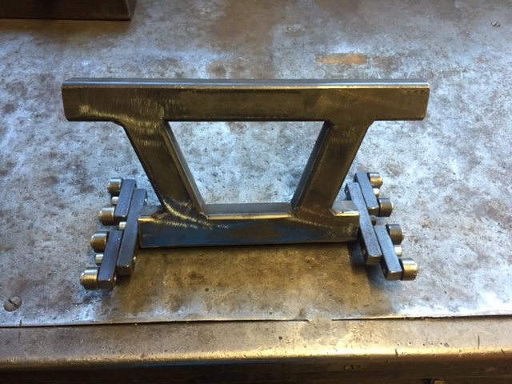
- Zusammenbau der Laufrollen mit den Masten
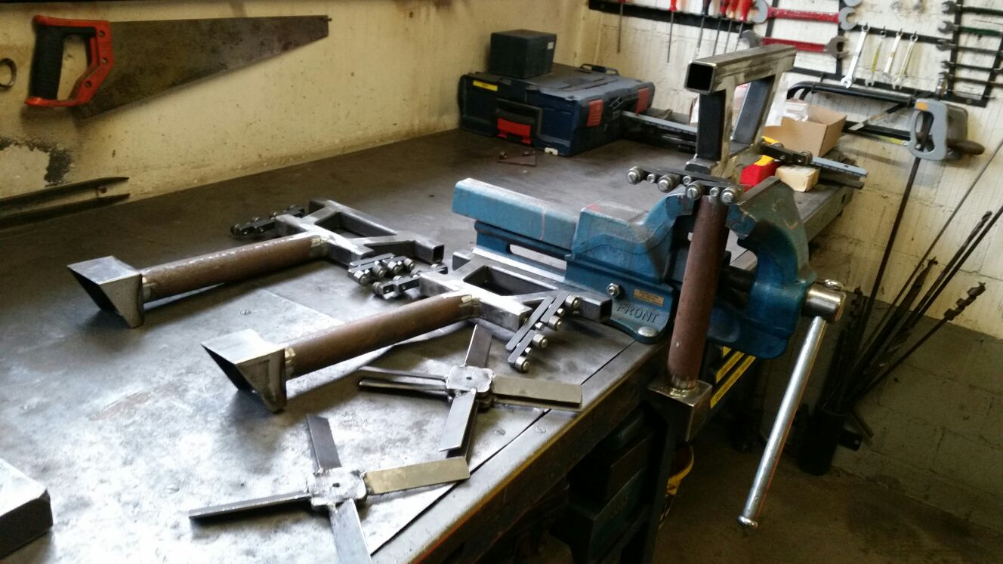
Abb. 1 und 2: Rollenbefestigung und Oberkonstruktion

Als die Masten soweit fertig waren, begonnen wir mit dem Bau der Windräder. Auch dies erfolgte wieder in verschiedenen Arbeitsschritten.
- Anschweissen der Windfächer an den Mittelteil
- Herstellen einer drehbaren Befestigung mit Standflügel zur Windausrichtung
- Herstellen der Windradbefestigung an den Masten
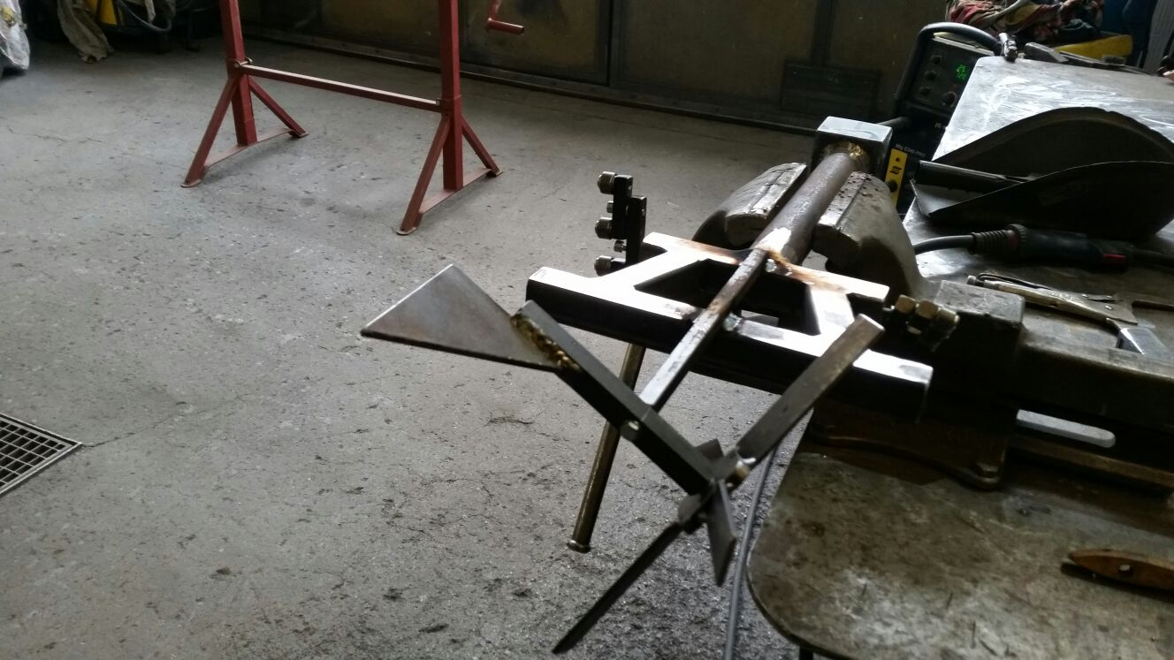

Abb. 3: Masten mit Windrad
Um den Steilhang besser darzustellen haben wir eine Unterkonstruktion hergestellt, auf der wir später die Masten aufschweissten. Ausserdem haben wir auf den Laufrollen einen Draht aufgeschweisst, der das Stahlseilt simulieren soll.
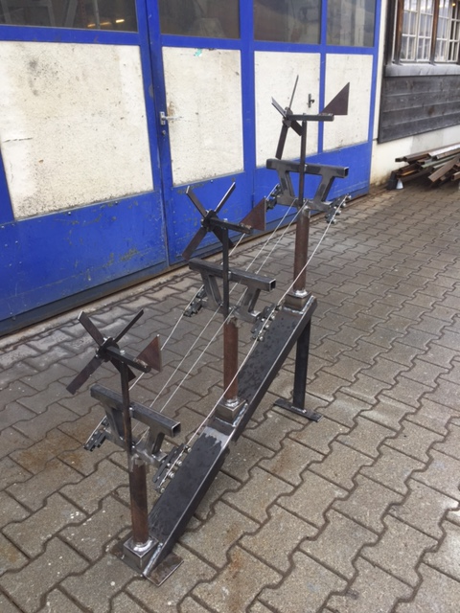
- Herstellen der Unterkonstruktion aus Stahlrohren
- Anschweissen von zwei Füssen zur Stabiliation
- Ausrichten und aufschweissen der drei Masten
- Anschweissen der Drahtseile und der Stromkabel
- Alles reinigen und Zinkstaubgrundieren

Berechnung

Um das Energiespar-Potential unseres Projektes zu berechnen, müssten wir Hilfe von einem Spezialisten anfordern, doch dazu fehlte uns die Zeit. Unser Projekt, ist von sehr vielen verschiedenen Faktoren abhängig, die bestimmen wie viel Strom unsere Windkraftanlagen produzieren würden.

Auswertung der Projektarbeit

Rückblick
- Hast du deine Ziele erreicht?
Wir haben unser Ziel erreicht, wir hatten die Idee für ein cooles Projekt und haben dies auch umgesetzt.
- Konntest du das Projekt wie geplant durchführen?
Zum grössten Teil schon, zwischendurch jedoch haben wir auch spontan gehandelt.
- Mit welchen Schwierigkeiten warst konfrontiert?
Gegen Ende des Projektes wurde es mit der Zeit ziemlich knapp, daher mussten wir relativ viel Freizeit dafür hergeben. Zudem haben wir den Zeitaufwand für den Modellbau unterschätzt.
- Was bzw. wer hat dir geholfen?
Uns hat niemand geholfen.
- Bist du selber zufrieden mit deinem Projekt, bzw. mit dem was du erreicht hast?
Wir sind sehr zufrieden mit unserem Projekt, da wir auch Freude daran hatten das Modell herzustellen.

Erkenntnisse
- Welche neuen Erkenntnisse hast du durch das Projekt gewonnen?
Wir haben die Erkenntnis genommen, das die Zeit relativ knapp war von der Planung über die Umsetzung bis zur Abgabe.
- Was nimmst du aus dieser Erfahrung mit für weitere Projektarbeiten?
Man sollte einen besseren Zeitplan erstellen, wann welche Arbeiten erledigt werden. Damit man sich besser darauf einstellen kann.

Perspektiven
- Wie geht es mit dem Projekt weiter?

Wir sind uns noch nicht im Klaren, wie es mit dem Projekt weitergehen sol

